サロンスタッフ交流会について

福祉部では、6月28日（火）サロンスタッフ交流会を開催し、13自治会サロン22名の出席がありました。

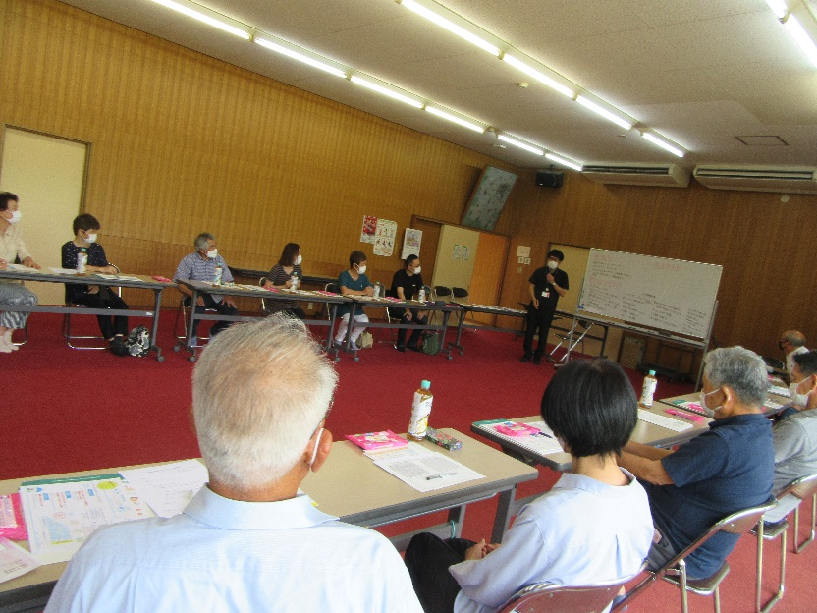「コロナ禍のサロンについて」と題し、コロナを正しく恐れることや、サロンを開催するときの留意点などについて、雲南社協　大東支所の福留睦巳さんにお話していただきました。そのあとコロナ感染を配慮する中で、みんなが楽しいと思っていただけるようなサロンの運営について意見交換をしました。

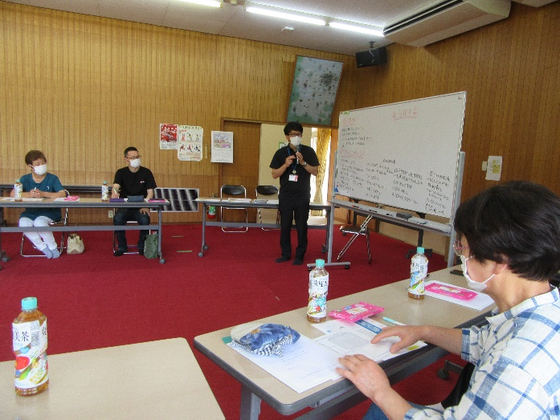

☆まず、各サロンの現状や課題について

　・出席される人が固定化している。男性が少ない。

　　　⇒コロナ前は、男性の方も気楽に出席していただけるよう、行事などの時、缶ビール

を1本用意していた時もあった。

　　　　アルコールがあると、話しやすい雰囲気になり、男性の出席が多くなる。

・出席者のほとんどは後期高齢者。６０代の出席が少ない。

・ある自治会は、人口減、単身者の増加、空き家増が進み、出席していただける該当者が

数名になり、コロナになってからは、実施していない。

　　・コロナが心配で開催を見合わせている。他

☆サロンでは、どんなことをしているか？

　・うんなん幸雲体操を毎週実施（3サロン）・・・体力維持のため、男性の方も出席される。・・・

体操の後情報交換、間違い探しなどの脳トレをしている。・・・マイボトルを持参。

　・8月と1月は開催しないようにしている。忘年会は実施している。

　・7月は毎年七夕飾りを作っている。・・・常会で自治会全員へ短冊を配る。願い事を書い

ていただき、笹に飾る。・・・出られない方へのアプローチとなる。

・子どもさんを招いて交流するととても喜ばれる。

・鉢植えの花（サンパチェンス）を配布し各自が育てる。・・・コロナで会えなくても花を

通してみなさんとつながっている。心のつながり。

　・開催日について

　　　🌸常会で日にちを周知する。

　　　🌸口コミで知らせる。

　　　🌸チラシ（コメント入り）を全戸に配って周知。―安否確認のため

　　　　　（名前入りのチラシにすると自分のことを思ってくださっていると喜ばれる。）

　　　🌸相談・連絡する必要がないので開催日を固定している。

　　　🌸単身の方が出やすい日を設定する。・・・家族の方が送迎できる土・日など

　・お茶菓子について

　　　🌸個包装のお菓子を買っている。

　　　🌸ジップロックにお菓子を分けて入れ、配る。

　　　🌸漬物などは、カップに入れて取り分ける。取り回しはしない。

・スタッフの負担軽減

　　　🌸茶碗、皿を各自持参する。

　　　🌸お茶口などの買い物は、当番制にしている。

☆目指す姿は

　　『スタッフも参加者も負担が少なく長く続くサロン～いい加減～』

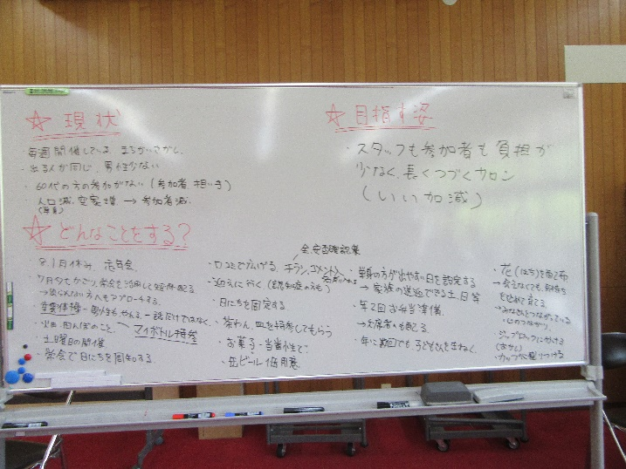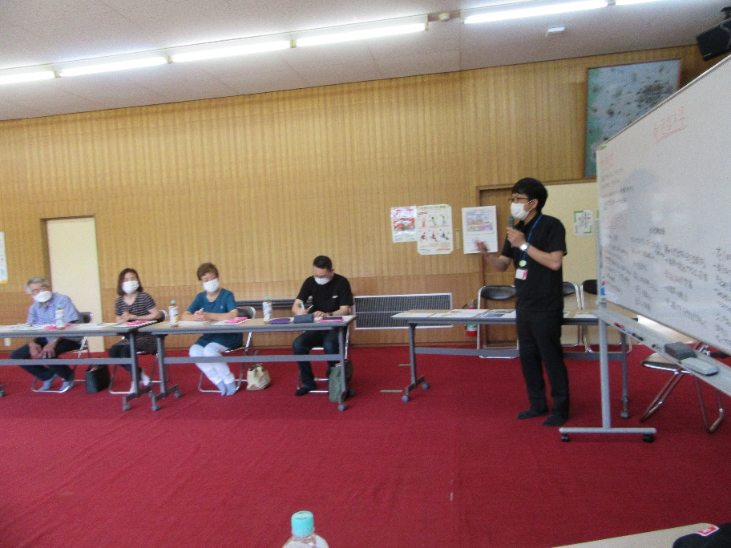

出席されたスタッフの方は、10数年サロン運営にかかわってこられた方から今年初めてサロンにかかわられた方などで、思い描くサロンのイメージややり方などは、それぞれです。

いろいろな立場でお話しいただいた実情や思い・考えは、どれも納得できる内容でした。

「コロナが心配でしていなかったけれど、様子をみて、再開しようという気になりました。」「やり方が参考になり出席して良かった。」と言う方もいらっしゃいました。